**SARA Pensverzuring**

**pH Pens hoort ca 6,0 te zijn**

**pH Pens dalend naar 5,0 geeft pensverzuring**

**pH Pens dalend naar 4,0 geeft acute sterfte**

**Klinische pensverzuring:**

(water) dunne mest, “van de melk af”, opname voer loopt snel terug, vermageren

**Op mpr:**

laag vet percentage bij redelijk op peil blijven eiwit

bijvoorbeeld 2,95 % vet en 3,40 % eiwit

**Subklinische pensverzuring:**

Weinig directe uiterlijke verschijnselen; gehalten in de melk, vermageren. Maar wel slecht voor de koe!

**Herkauwen geeft speeksel** 🡪 buffert de pH die daardoor in de buurt van de 6,0 blijft .

Voer met veel structuur (hooi, stro, gras dat ouder gemaaid is) zorgt voor veel herkauwen,( = een traag rantsoen) dus geen SARA

Voer met weinig structuur (krachtvoer, meel, kort gemaaid gras (spinazie) zorgt voor weinig herkauwen (= een snel rantsoen) dus kans op SARA

**Natriumbicarbonaat** toevoegen (100-200 gram pkpd) zorgt ook voor buffering

**Opdracht**

**Kijk op kuil analyse en beoordeel of de kuilen kans geven op pensverzuring**

**Analyse 1**

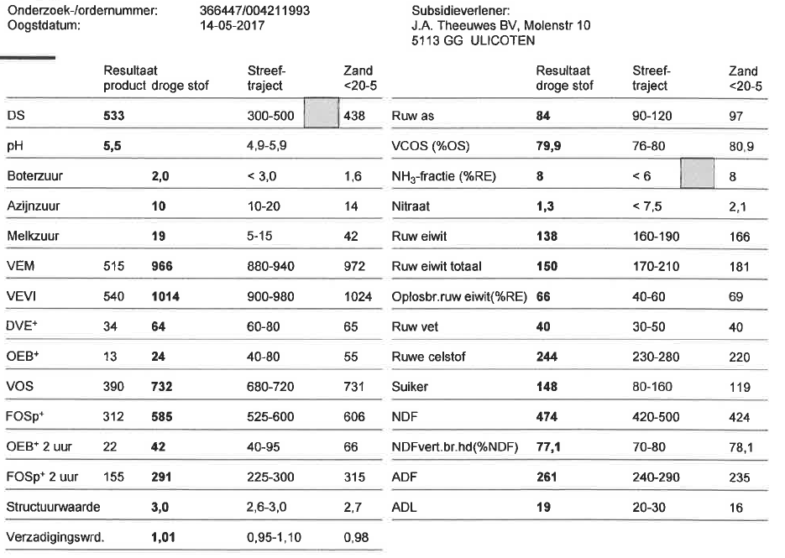

**Analyse 2**

